HX5495 Scheda creata il 31 gennaio 2023

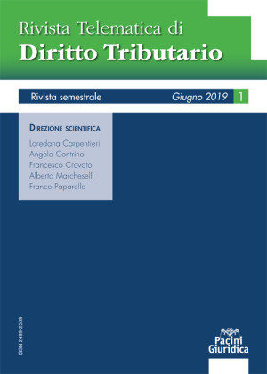
Descrizione bibliografica
*Rivista telematica di diritto tributario : rivista semestrale. - N. 1 (giugno 2019)- . - Pisa : Pacini giuridica, 2019- . - Testi elettronici (PDF). ((Disponibile online. - ISSN 2499-2569. - RMG0308257
Soggetto: Diritto tributario – Periodici

Volumi disponibili in rete 1(2019)-

Informazioni storico-bibliografiche

Direzione scientifica: Loredana Carpentieri, Angelo Contrino, Francesco Crovato, Alberto Marcheselli, Franco Paparella
La Rivista Telematica di Diritto Tributario completa la Rivista di Diritto Tributario ove sono accolti da decenni articoli che si caratterizzano per il rigore scientifico e per l’approfondimento giuridico. Infatti, nell’era della digitalizzazione, ove il web rischia di modificare le forme tradizionali di acquisizione e trasmissione della conoscenza, oltre che di accesso tempestivo alle informazioni, i fondatori hanno ritenuto di affiancare un’altra autonoma iniziativa editoriale per consentire una informazione immediata e selezionata, ma scientificamente rigorosa e sviluppata con impegno metodologico, nonché per favorire con tempestività il dibattito sulle novità tributarie tra chiunque abbia interesse.
Il carattere scientifico della Rivista è assicurato dalla selezione degli articoli ricevuti da parte della Direzione scientifica nonché da un rigoroso sistema di referaggio anonimo. Essa tuttavia è aperta a tutti gli operatori del diritto tributario, con l’obiettivo di estendere l’approfondimento scientifico dal suo tradizionale ambito accademico.
Gli articoli pubblicati sul sito saranno ripartiti in aree tematiche e saranno raccolti nel fascicolo telematico con cadenza semestrale ad esito del procedimento di revisione anonima.
Clausola di rinnovo automatico: l’abbonamento si intende rinnovato in assenza di disdetta da comunicarsi almeno 60 giorni prima della data di scadenza a mezzo lettera raccomandata a.r. da inviare a Pacini Editore s.r.l. https://www.pacinieditore.it/prodotto/rivista-telematica-di-diritto-tributario/

